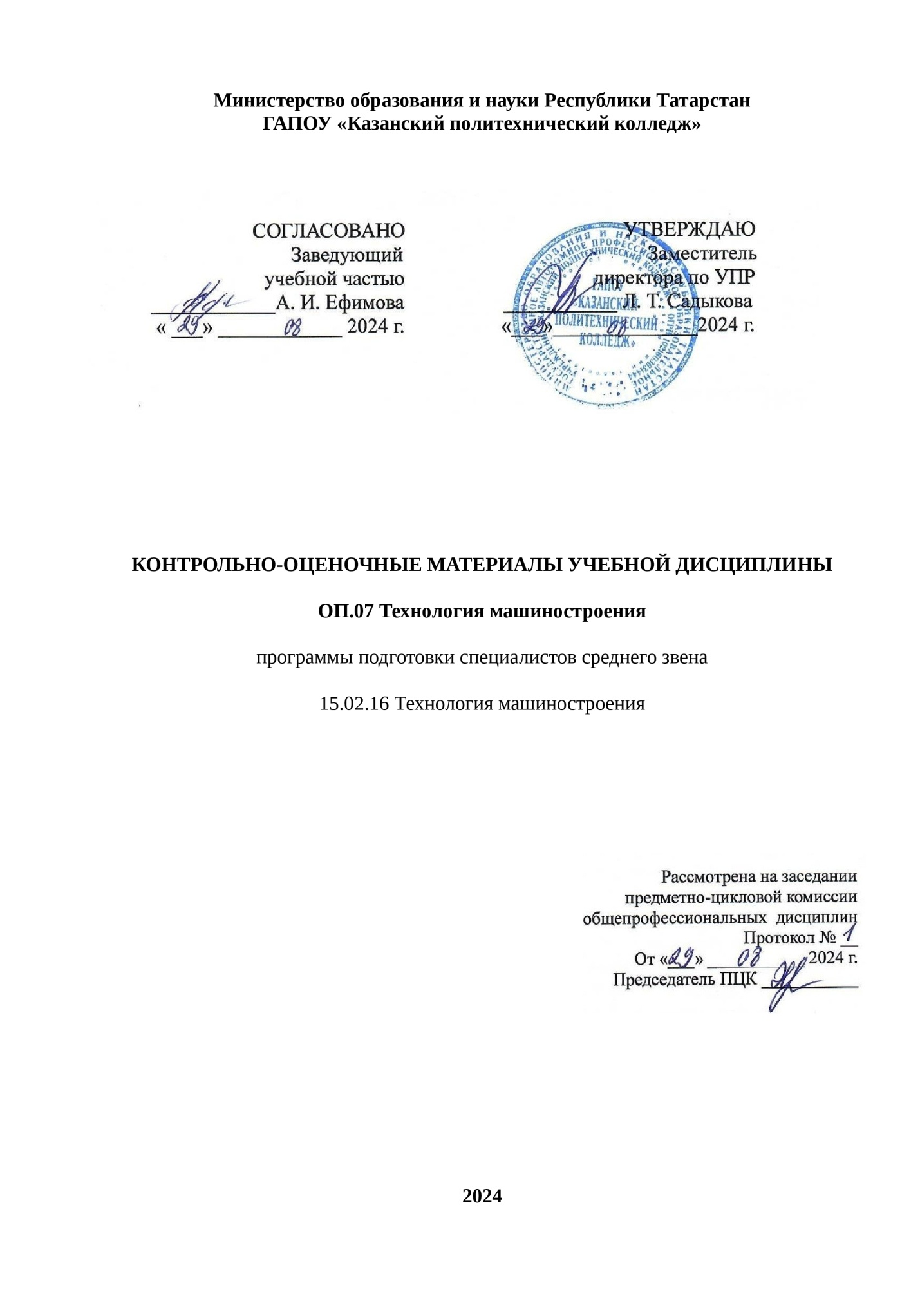
Содержание

 | Общие положения
 | Показатели оценки результатов освоения дисциплины, формы и методы контроля и оценки
 | Контрольно- оценочные материалы
3.1. | Текущий контроль
3.2. | Промежуточный контроль
Приложения

1 ОБЩИЕ ПОЛОЖЕНИЯ
КОМы разработаны на основе:
- ФГОС СПО по специальности 15.02.16 Технология машиностроения
-основной профессиональной образовательной программы по ППССЗ 15.02.16 Технология машиностроения;
-рабочей программы воспитания по программе подготовки специалистов среднего звена по специальности 15.02.16 Технология машиностроения, 2024
-рабочей программы учебной дисциплины ОП.07Технология машиностроения
Контрольно-оценочные материалы предназначены для контроля и оценки образовательных достижений обучающихся, освоивших программу учебной дисциплины ОП.07Технология машиностроения
КОМы включают контрольные материалы для проведения текущего контроля и промежуточной аттестации в форме экзамена.

2 ПОКАЗАТЕЛИ ОЦЕНКИ РЕЗУЛЬТАТОВ ОСВОЕНИЯ ДИСЦИПЛИНЫ,
ФОРМЫ И МЕТОДЫ КОНТРОЛЯ И ОЦЕНКИ
В результате аттестации по учебной дисциплине осуществляется комплексная проверка следующих умений и знаний, а также динамика формирования общих компетенций:
Таблица 1
Результаты обучения | Формы и методы контроля и оценки результатов обучения
Уметь:  - Применять методику отработки деталей на технологичность;  - Применять методику проектирования операций;  - Проектировать участки механических цехов;  - Использовать методику нормирования трудовых процессов; | практические работы, выполнение домашних заданий проблемного характера,  выполнение самостоятельной работы, экзамен
Знать  - Способы обеспечения заданной точности изготовления деталей;  - технологические процессы производства типовых деталей и узлов машин. | практические работы, решение задач,  выполнение самостоятельной работы, экзамен
ОК 01. Выбирать способы решения задач профессиональной деятельности применительно к различным контекстам; | опрос  тестирование
ОК 02. Использовать современные средства поиска, анализа и интерпретации информации, и информационные технологии для выполнения задач профессиональной деятельности; | опрос, практические работы, решение задач
ОК 03. Планировать и реализовывать собственное профессиональное и личностное развитие, предпринимательскую деятельность в профессиональной сфере, использовать знания по финансовой грамотности в различных жизненных ситуациях; | опрос  тестирование
ОК 04. Эффективно взаимодействовать и работать в коллективе и команде; | опрос,  выполнение самостоятельной работы
ОК 05. Осуществлять устную и письменную коммуникацию на государственном языке Российской Федерации с учетом особенностей социального и культурного контекста; | опрос, практическая работа, экзамен
ОК 06. Проявлять гражданско-патриотическую позицию, демонстрировать осознанное поведение на основе традиционных общечеловеческих ценностей, в том числе с учетом гармонизации межнациональных и межрелигиозных отношений, применять стандарты антикоррупционного поведения; | опрос, выполнение самостоятельной работы
ОК 07. Содействовать сохранению окружающей среды, ресурсосбережению, применять знания об изменении климата, принципы бережливого производства, эффективно действовать в чрезвычайных ситуациях; | опрос, выполнение самостоятельной работы
ОК 08. Использовать средства физической культуры для сохранения и укрепления здоровья в процессе профессиональной деятельности и поддержания необходимого уровня физической подготовленности; | опрос,  выполнение самостоятельной работы
ОК 09. Пользоваться профессиональной документацией на государственном и иностранном языках. | опрос  тестирование
ПК 1.1. Использовать конструкторскую и технологическую документацию при разработке технологических процессов изготовления деталей машин. | опрос  тестирование, экзамен
ПК 1.2. Выбирать метод получения заготовок с учетом условий производства. | опрос  тестирование
ПК 1.3. Выбирать методы механической обработки и последовательность технологического процесса обработки деталей машин в машиностроительном производстве. | опрос  тестирование, практическая работа, экзамен
ПК 1.4. Выбирать схемы базирования заготовок, оборудование, инструмент и оснастку для изготовления деталей машин. | опрос  тестирование, экзамен
ПК 1.5. Выполнять расчеты параметров механической обработки изготовления деталей машин, в том числе с применением систем автоматизированного проектирования. | опрос  тестирование, экзамен
ПК 1.6. Разрабатывать технологическую документацию по изготовлению деталей машин, в том числе с применением систем автоматизированного проектирования. | опрос, экзамен
ПК 3.1. Разрабатывать технологический процесс сборки изделий с применением конструкторской и технологической документации. | тестирование, практическая работа, экзамен
ПК 3.2. Выбирать оборудование, инструмент и оснастку для осуществления сборки изделий. | тестирование, практическая работа, экзамен
ПК 3.3. Разрабатывать технологическую документацию по сборке изделий, в том числе с применением систем автоматизированного проектирования. | тестирование, практическая работа, экзамен
ПК 3.4. Реализовывать технологический процесс сборки изделий машиностроительного производства. | тестирование, практическая работа, экзамен
ПК 3.5. Контролировать соответствие качества сборки требованиям технологической документации, анализировать причины несоответствия изделий и выпуска продукции низкого качества, участвовать в мероприятиях по их предупреждению и устранению. | тестирование, практическая работа, экзамен
ПК 3.6. Разрабатывать планировки участков механосборочных цехов машиностроительного производства в соответствии с производственными задачами. | тестирование, практическая работа, экзамен
ЛР 8 Готовый соответствовать ожиданиям работодателей: проектно мыслящий, эффективно взаимодействующий с членами команды и сотрудничающий с другими людьми, осознанно выполняющий профессиональные требования, ответственный, пунктуальный, дисциплинированный, трудолюбивый, критически мыслящий, нацеленный на достижение поставленных целей; демонстрирующий профессиональную жизнестойкость. | Оценка выполнений практических заданий
ЛР16 Способный искать и находить необходимую информацию используя разнообразные технологии ее поиска, для решения возникающих в процессе производственной деятельности проблем в машиностроительной и металлообрабатывающей отраслях. Умение грамотно использовать профессиональную документацию. | Оценка защиты рефератов, выступление с сообщениями и докладами.

3 Контрольно-оценочные материалы
3.1 Текущий контроль
3.1.1 Тестовое задание для контроля знаний и умений по дисциплине
ОП. 07 Технология машиностроения
1. Что такое технологическая подготовка производства?
а) Совокупность мероприятий, предшествующих началу выпуска продукции
б) Совокупность мероприятий, обеспечивающих технологическую готовность
производства
в) Приобретение оборудования для выпуска продукции определенной номенклатуры
г) Подготовка оборудования и производственного персонала к началу выпуска новой продукции
2. Групповым технологическим процессом называется…
а) Совокупность групповых технологических операций, обеспечивающих обработкуразличных деталей группы по общему технологическому маршруту
б) Совокупность групповых технологических операций, обеспечивающих обработкудеталей с общими конструктивно-технологическими признаками
в) Совокупность групповых технологических операций, обеспечивающих обработкудеталей одинаковой конфигурации
г) Совокупность групповых технологических операций, обеспечивающих обработкуразличных деталей группы по общему технологическому маршруту.
3. Технологический процесс изготовления изделий одного наименования, типоразмера и исполнения не зависимо от типа производства относится
а) к унифицированным ТП
б) к единичным ТП
в) к типовым ТП
г) к маршрутным ТП
4. Соединения нескольких простых операций в одну сложную операцию называется
а) дифференциацией операций
б) концентрацией операций
в) синтезом операций
г) усложнением операций
5. Технологичная конструкция изделия должна удовлетворять требованиям…
а) изготовления, эксплуатации и ремонта
б) конструктора, производства и эксплуатации
в) производства, эксплуатации и контроля,
г) конструктора, эксплуатации и ремонта
6. Методы изготовления заготовок деталей машин определяются
а) формой и габаритами детали, типом производства
б) технологическими свойствами материала детали, формой и габаритами детали,типом производства
в) технологическими свойствами материла детали, формой и габаритами детали, типомпроизводства, жесткостью детали
г) технологическими свойствами материла детали, формой и габаритами детали, типомпроизводства, категорией ответственности детали
7. В первую очередь надо обрабатывать поверхности детали, которые
а) являются наибольшими по габаритам
б) являются наиболее точными по чертежу детали
в) являются базами для дальнейшей обработки
г) должны иметь минимальную шероховатость
8. Самые точные поверхности
а) обрабатываются позже других
б) обрабатываются раньше других
в) обрабатываются отдельно от других
г) обрабатываются вместе с технологическими базами
9. Универсальные станки с ручным управлением применяют
а) в массовом производстве
б) в крупносерийном производстве
в) в серийном производстве
г) в единичном производстве
10. Разность наименьшего предельного размера до обработки и наибольшего предельного размера после обработки называется
а) минимальным припуском
б) номинальным припуском
в) максимальным припуском
г) операционным припуском
11. Расширение допусков для предшествующих операций неизбежно вызывает
а) уменьшение припуска на обработку для последующих операций
б) увеличение припуска на обработку для последующих операций
12. К технологическому процессу относятся
а) действия, непосредственно связанные с изменением состава, формы, размеров,внешнего вида, физических и химических свойств объекта производства
б) действия, непосредственно связанные с изменением состава, формы, размеров, внешнеговида объекта производства
в) действия, непосредственно связанные с изменением формы и размеров объектапроизводства
г) все действия, связанные с выпуском изделий, входящих в производственную программу
13. Операцией называется
а) законченная часть технологического процесса, выполняемая на одном рабочем месте приоднократной установке детали непрерывно
б) законченная часть технологического процесса, выполняемая в пределах одного установапри неизменном положении приспособления непрерывно
в) законченная часть технологического процесса, выполняемая на одном рабочемместе, одним или группой рабочих непрерывно
г) законченная часть технологического процесса, выполняемая одними и теми жесредствами технологического оснащения при постоянных технологических режимах непрерывно
14. Совокупность действий, производимых над деталью при однократной установке на какие-либо технологические базы и закреплении называется
а) операцией
б) установом
в) позицией
г) переходом
15. Такт выпуска показывает
а) количество изделий, выпускаемых в единицу времени
б) количество времени, через которое происходит выпуск одного изделия
в) количество времени, затрачиваемое на выпуск одного изделий
г) скорость движения сборочного конвейера
16. По степени подробности описания технологические процессы подразделяются на
а) маршрутные, операционные, маршрутно-операционные
б) рабочие, маршрутно-операционные, типовые
в) унифицированные ,маршрутно-операционные, единичные
г) групповые, маршрутно-операционные ,операционные
17. Совокупность свойств детали, определяющая наибольшее удобство и наименьшие затраты при изготовлении, контроле, эксплуатации и ремонте данной детали, называется
а) ремонтопригодностью конструкции детали
б) удовлетворительной конструкцией детали
в) технологичностью конструкции детали
г) универсальностью конструкции детали
18. В качестве технологических баз выбирают поверхности, отвечающие следующим
условиям
а) они должны быть достаточно протяженными
б) они должны принадлежать элементам детали, имеющим достаточную жесткость
в) они должны иметь по возможности высокую точность и чистоту обработки
г) они должны быть предварительно обработаны
19. Только один раз в качестве базовых должны быть использованы
а) чистые базы
б) черные базы
в) конструкторские базы
г) технологические базы
20. Расчет припусков на обработку начинается
а) с определения максимального припуска
б) с определения минимального припуска
в) с определения операционного припуска
г) с определения припуска на окончательную обработку
21. При расчете и выборе режимов резания для точения вначале выбирается
а) глубина резания
б) скорость резания
в) подача
г) число оборотов шпинделя
22. На этапе выбора заготовки в качестве технико-экономических показателей
предварительной оценки используют…
а) коэффициент использования материала
б) трудоемкость механической обработки
в) коэффициент основного времени
г) себестоимость изготовления детали
23 Коэффициент использования материала – это
а) отношение массы заготовки к массе детали
б) отношение массы отходов к массе детали
в) отношение массы отходов к массе заготовки
г) отношение массы детали к массе заготовки
24. К корпусным деталям относятся
а) станины
б) рычаги
в) шатуны
г) плиты
25. Заготовки из проката используются для изготовления валов, если перепад диаметров ступеней не превышает предельную величину
1. 2 мм
б) 5 мм
в) 10 мм
г) 20 мм.
Цель тестирования:
Тестирование по учебной дисциплине «Технология машиностроения» предназначено для проверки теоретических знаний, полученных в пятом семестре, которые лежат в основе профессионального образования и найдут самое широкое применение в будущей профессиональной деятельности учащихся по специальности 15.02.08 Технология машиностроения
Критерии оценки знаний:
Процент правильных ответов, % | Оценка знаний
90-100 | 5 «отлично»
80-89 | 4 «хорошо»
70-79 | 3 «удовлетворительно»
Менее 70 | 2 «неудовлетворительно»

3.1.2 Перечень практических работ по темам дисциплины
Наименование разделов и тем | Содержание лабораторных и практических работ | Объем часов
Тема 1.3 Выбор баз при обработке заготовок | Практическая работа №1«Составить эскиз обработки и разработать схему базирования на деталь «Втулка»» | 2
Тема 1.4 Припуски на механическую обработку | Практическая работа №2 «Расчет припусков аналитическим и статистическим способами» | 2
Тема 1.5 Принципы проектирования технологических процессов | Практическая работа №3«Анализ детали на технологичность» | 2
Тема 2.1 Норма времени и ее структура | Практическая работа №4 «Нормирование токарных работ» | 8
Тема 2.1 Норма времени и ее структура | Практическая работа №5 «Нормирование фрезерных работ» | 8
Тема 2.1 Норма времени и ее структура | Практическая работа №6 «Нормирование шлифовальных работ» | 8
Тема 2.1 Норма времени и ее структура | Практическая работа №7 «Нормирование работ на станках с ЧПУ» | 8
Тема 3.1 Методы обработки фасонных, шпоночных пазов и других поверхностей | Практическая работа №8«Разработать маршрутную карту на деталь «Молоток»» | 8
 | Практическая работа №9«Разработать операционную карту на обработку детали ««Молоток»» | 8
 | Практическая работа №10«Разработать карты эскизов на обработку детали «Молоток»» | 8
 | Практическая работа №11 «Разработать ведомость оснастки на деталь «Молоток»» | 8
Тема 3.2 Методы обработки зубьев зубчатых колес и шлицевых поверхностей. Нормирование | Практическая работа №12Разработать операционную карту обработки зубьев методом обкатки. | 2
Тема 4.1 Технология изготовления валов | Практическая работа №13 «Разработать маршрутную карту на деталь «Ступенчатый вал»» | 8
Тема 4.1 Технология изготовления валов | Практическая работа №14 «Разработать операционную карту на обработку детали «Ступенчатый вал»» | 8
Тема 4.1 Технология изготовления валов | Практическая работа №15 «Разработать карты эскизов на обработку детали «Ступенчатый вал»» | 8
Тема 4.1 Технология изготовления валов | Практическая работа №16 «Разработать ведомость оснастки на деталь«Ступенчатый вал»» | 8
Тема 4.1 Технология изготовления валов | Практическая работа №17 «Разработать ведомость операций технического контроля на деталь «Ступенчатый вал»» | 8
Тема 4.1 Технология изготовления валов | Практическая работа №18 «Разработка управляющей программы обработки детали «Ступенчатый вал»» | 8
Тема 4.2 Технология изготовления деталей типа «Диск» | Практическая работа № 19 «Разработать маршрутную карту на деталь «Втулка»» | 8
Тема 4.2 Технология изготовления деталей типа «Диск» | Практическая работа №20 «Разработать операционную карту на обработку детали «Втулка»» | 8
Тема 4.2 Технология изготовления деталей типа «Диск» | Практическая работа №21 «Разработать карты эскизов на обработку детали «Втулка»» | 8
Тема 4.2 Технология изготовления деталей типа «Диск» | Практическая работа №22 «Разработать ведомость оснастки на деталь«Втулка»» | 8
Тема 4.2 Технология изготовления деталей типа «Диск» | Практическая работа №23 «Разработать ведомость операций технического контроля на деталь «Втулка»» | 8
Тема 4.2 Технология изготовления деталей типа «Диск» | Практическая работа №24 «Разработка управляющей программы обработки детали«Втулка»» | 8
Тема 4.3 Технология изготовления станин и корпусных деталей | Практическая работа №25 «Анализ заводского технологического процесса» | 8
Тема 4.3 Технология изготовления станин и корпусных деталей | Практическая работа №26 «Разработать маршрутную карту на деталь «Корпус»» | 8
Тема 4.3 Технология изготовления станин и корпусных деталей | Практическая работа №27 «Разработать операционную карту на обработку детали «Корпус»» | 8
Тема 4.3 Технология изготовления станин и корпусных деталей | Практическая работа №28 «Разработать карты эскизов на обработку детали «Корпус»» | 8
Тема 4.3 Технология изготовления станин и корпусных деталей | Практическая работа №29 «Разработать ведомость оснастки на деталь«Корпус»» | 8
Тема 4.3 Технология изготовления станин и корпусных деталей | Практическая работа №30 «Разработать ведомость операций технического контроля на деталь«Корпус»» | 8
Тема 4.3 Технология изготовления станин и корпусных деталей | Практическая работа №31 «Разработка управляющей программы на деталь «Корпус»» | 8
Тема 4.4 Технология изготовления деталей типа «Рычаг» | Практическая работа №32 «Анализ заводского технологического процесса изготовления детали типа «Вилка»» | 8
Тема 4.4 Технология изготовления деталей типа «Рычаг» | Практическая работа №33 «Разработать маршрутную карту на деталь «Вилка»» | 8
Тема 4.4 Технология изготовления деталей типа «Рычаг» | Практическая работа №34 «Разработать операционную карту на обработку детали «Вилка»» | 8
Тема 4.4 Технология изготовления деталей типа «Рычаг» | Практическая работа №35 «Разработать карты эскизов на обработку детали «Вилка»» | 8
Тема 4.4 Технология изготовления деталей типа «Рычаг» | Практическая работа №36 «Разработать ведомость оснастки на деталь«Вилка»» | 8
Тема 4.4 Технология изготовления деталей типа «Рычаг» | Практическая работа №37 «Разработать ведомость операций технического контроля на деталь «Вилка»» | 8
Тема 4.4 Технология изготовления деталей типа «Рычаг» | Практическая работа №38 «Разработка управляющей программы на деталь «Вилка»» | 8
Тема 6.1 Проектирование участков механических цехов | Практическая работа №39 «Разработать планировку участка механического цеха» | 4
Тема 6.1 Проектирование участков механических цехов | Практическая работа №40 «Разработать спецификацию участка» | 4
Тема 7.1 Предпосылки создания САПР ТП | Практическая работа №41 «Разработать контур детали и его описание в программе Компас-3 D» | 2
Тема 7.1 Предпосылки создания САПР ТП | Практическая работа №42 «Разработать 3D модель» | 2
Итого: |  | 62

3.2 Промежуточная аттестация
3.2.1 Список заданий для подготовки к экзамену (ПЗ):
ПЗ 1. Написать формулу для определения штучно-калькуляционного времени (Тшт-к) и объяснить ее составляющие.
ПЗ 2.Рассчитать норму штучного времени (Тшт), если оперативное время (Топ) составляет 5 минут, процент затрат на обслуживание рабочего места- 6%,процент затрат на отдых и личные надобности -4%. Производство серийное.
ПЗ 3. Определить величину оперативного времени (Топ) для шлице фрезерной операции, если основное время (То) составляет 10 минут, вспомогательное время на установку и снятие детали составляет 0,31 мин, вспомогательное время, связанное с переходом 0,07мин, вспомогательное время на контрольные измерения 0,21мин.
ПЗ 4. При обработке отверстия на горизонтально-расточном станке деталь устанавливается в приспособление по рисунку 1. Приспособление имеет установочные пластины и два установочных пальца. Зажим –механический, винтовой. Пояснить схему базирования, как деталь лишаетсяшести степеней свободы.

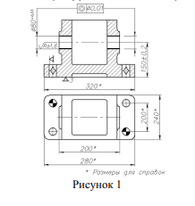
ПЗ 5. Какой измерительный инструмент применят для контроля отверстия Ǿ 36Н9(+0,062) в условиях серийного производства
ПЗ 6. Согласно рабочего чертежа определить унифицированные элементы конструкции детали
ПЗ 7. Согласно рабочего чертежа определить нетехнологичные элементы конструкции детали.
ПЗ 8. Перечислить количественные показатели технологичности конструкции детали.
ПЗ 9. Какой измерительный инструмент применят для контроля отверстия Ǿ 36Н9(+0,062) в условиях серийного производства
ПЗ 10. Согласно рабочего чертежа определить унифицированные элементы конструкции детали.
ПЗ 11. По заданному варианту рассчитать припуск на размер d шейки вала (рис. 2) и назначить операционные размеры при механической обработке, установить соответствующую шероховатость поверхности. Исходная заготовка:штамповка из стали 45 (при обработке заготовка устанавливается в центрах).
Исходные данные – в табл. 1.

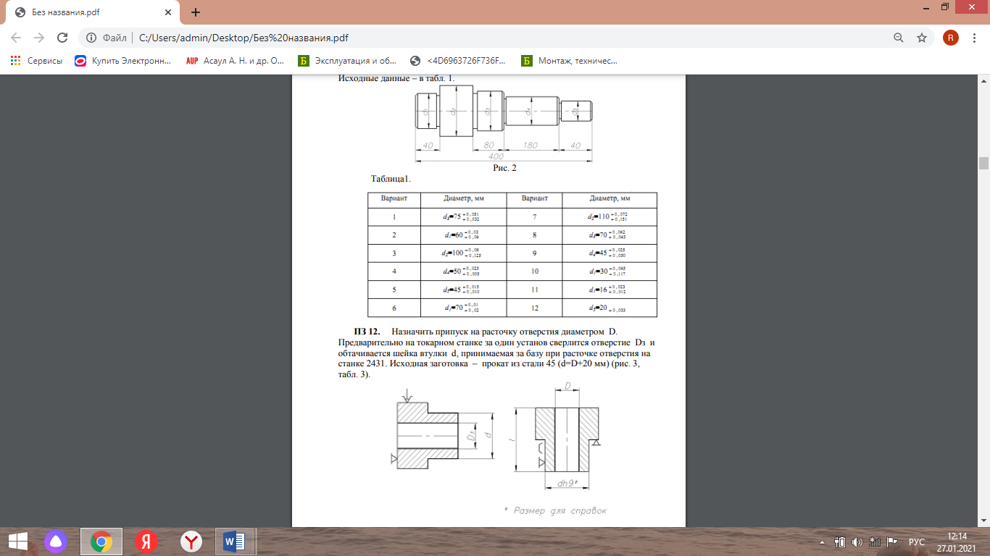
ПЗ 12. Назначить припуск на расточку отверстия диаметром D.Предварительно на токарном станке за один установ сверлится отверстие Dз и обтачивается шейка втулки d, принимаемая за базу при расточке отверстия на станке 2431. Исходная заготовка – прокат из стали 45 (d=D+20 мм) (рис. 3, табл. 3).
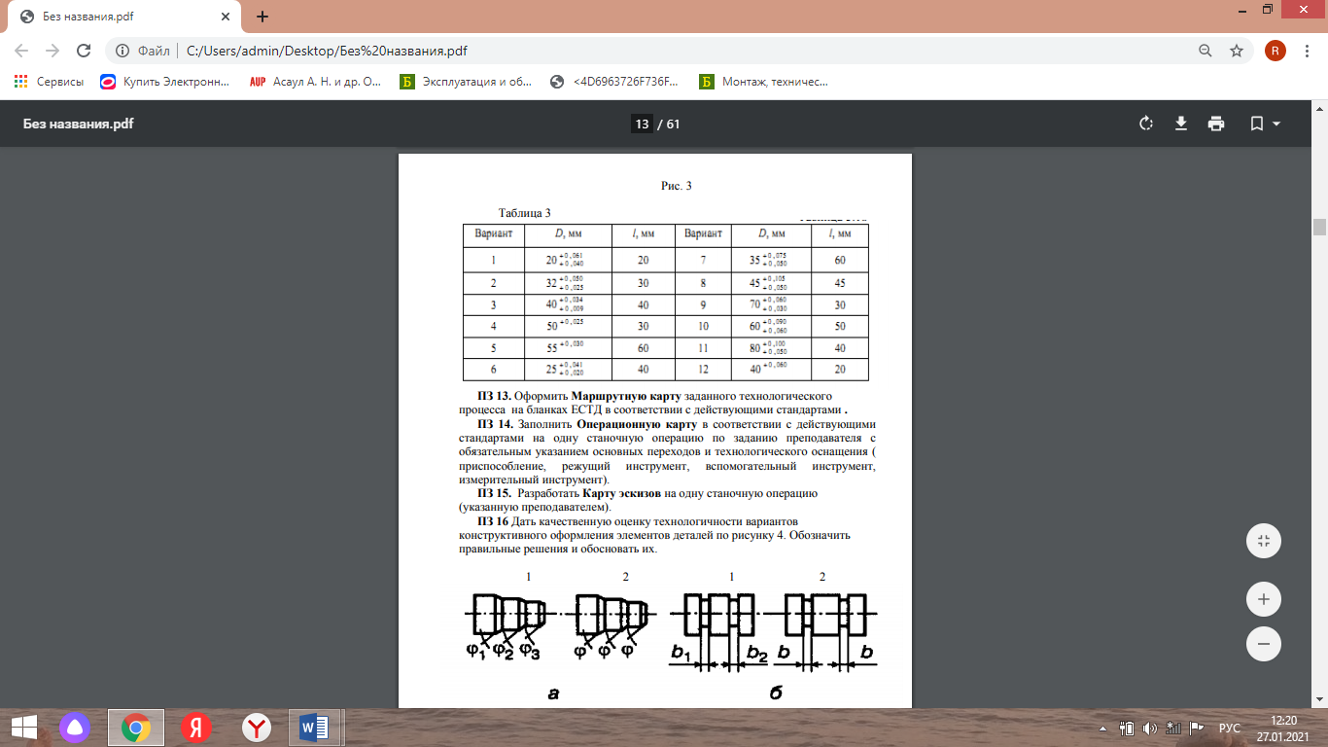
ПЗ 13. Оформить Маршрутную карту заданного технологическогопроцесса на бланках ЕСТД в соответствии с действующими стандартами.
ПЗ 14. Заполнить Операционную карту в соответствии с действующими стандартами на одну станочную операцию по заданию преподавателя с обязательным указанием основных переходов и технологического оснащения (приспособление, режущий инструмент, вспомогательный инструмент, измерительный инструмент).
ПЗ 15. Разработать Карту эскизов на одну станочную операцию (указанную преподавателем).
ПЗ 16. Дать качественную оценку технологичности вариантов конструктивного оформления элементов деталей по рисунку 4. Обозначитьправильные решения и обосновать их.

Рисунок 4
ПЗ 17. Дать качественную оценку технологичности вариантов конструктивного по рисунку 5 оформления элементов деталей. Обозначить правильные решения и обосновать их.
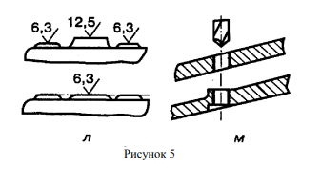
ПЗ 18. Дать качественную оценку технологичности вариантов конструктивного по рисунку 6 оформления элементов деталей. Обозначитьправильные решения и обосновать их.

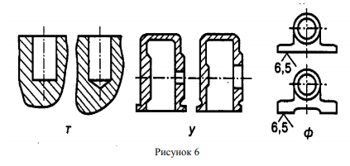
6 семестр
ПЗ 19. Разработать технологический процесс механической обработки заданной детали для условий среднесерийного производства.
Задание содержит 10 вариантов (чертежи деталей приведены в приложении2)
Выполненное задание должно содержать:
- маршрутный технологический процесс обработки заданной детали, оформленный в виде таблицы1 или в произвольной форме с обязательнымсодержанием информации, указанной в графах.
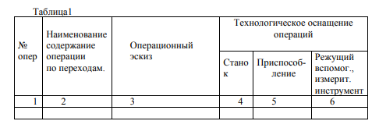
Таблица должны содержать:
- графа 1 – Номер операции;
- графа 2 – Наименование операции согласно ЕСТД, содержание операции по переходам в порядке их выполнения. Запись переходов обработки резанием может быть полной или сокращенной согласно ГОСТ3.1702-79;
- графа 3 – Операционные эскизы для основных операций. На каждом эскизе необходимо показать: заготовку в рабочем положении в таком виде, в каком она получается в конце данной операции, Обрабатываемые поверхности выделить утолщенными линиями, условную схему установки согласно ГОСТ3.1107-81, размеры, получаемые на данной операции, шероховатостьобработки.
- графа 4 –должна содержать наименование и модель оборудования на котором выполняется операция;
- графа 5 – тип и наименование приспособления без конкретного выбора по каталогам;
- графа 6 – тип и наименование режущего, вспомогательного и измерительного инструмента для каждого перехода без конкретного выбора по каталогам и справочникам.
ПЗ 20. Подробно разработать одну станочную операцию (по вариантам):
Задание содержит 10 вариантов задач, которые приведены в приложении 3
1) разработать операционный эскиз с простановкой всех промежуточных размеров и шероховатостью обработки, схемы установки,
2) Составить план операции по переходам;
3) Выбрать технологическое оснащение: станок, приспособление, режущий, вспомогательный и измерительный инструмент.
4) Подобрать СОЖ
5) Определить по нормативам режимы резания;
6) Рассчитать норму штучного времени на разрабатываемую операцию.
Оформить технологическую документацию на разработанную операцию (операционную карту согласно ГОСТ 3.1404-86 (формы и правила оформления операционных карт и карту эскиза согласно ГОСТ 3.1105-84 (формы и правила оформления операционных эскизов)).
ПЗ 21. По выданному сборочному чертежу составить технологическую карту и схему сборки.
Задание содержит 7 вариантов задач, которые приведены в приложении 4)ПЗ 22. После расчета количества основного оборудования в цехе (на участке, на операции) получены дробные значения Ср = 88,9; 10,11; 1,4. Какими будут принятые значения количества основного оборудования?
ПЗ 23. Выполните расчет производственных площадей МСЦ, если известно, что в его составе 75 мелких, 26 средних и 13 крупных станков, 44сборочных стенда.
ПЗ 24. Дайте расчет санитарно-бытовых площадей ИЦ, если известно, что в состав рабочих цеха входят 126 станочников, 78 слесарей, 42 подсобных рабочих. В цехе работают 40 женщин.
ПЗ 25. Рассчитайте административно-конторские площади РМЦ, если известно, что в составе ИТР 6 технологов, 3 конструктора, 3 работникапланово-диспетчерской службы, 2 работника службы механика, начальникцеха и его заместитель. Остальные инженерно-технические мероприятия, относящиеся к работам цеха, выполняют общезаводские службы. Бухгалтериив цехе нет – все расчеты выполняет общезаводская компьютерная бухгалтерская служба.

3.2.2 Оценочные материалы, по итоговой оценке, дисциплины ОП. 08 Технология машиностроения
Вопросы к экзаменационным билетам для контроля знаний и умений по дисциплине ОП. 07 Технология машиностроения
1. Типы приспособлений и их классификация.
2. Точность технологических процессов и методы их расчета.
3. Методы регулирования точности технологических процессов.
4. Расчет зажимных усилий при сверлении призматической детали, закреплённой на плоскости.
5. Погрешности при настройке станка для обработки деталей.
6. Производственный метод расчета жесткости. Достоинства и недостатки.
7. Трудоемкость технологических операций.
8. Расчет зажимных усилий при закреплении заготовки в патроне.
9. Типовой технологический процесс изготовления зубчатых колёс.
10. Погрешность базирования на плоскости и пальце.
11. Типовой технологический процесс изготовления коленчатых валов.
12. Расчет погрешностей, связанных с износом режущего инструмента.
13. Типы приспособлений и их классификация.
14. Точечные и точностные диаграммы.
15. Станочные приспособления и их классификация.
16. Типовой технологический процесс изготовления распределительного вала.
17. Формы и виды организации работ.
18. Типовой технологический процесс изготовления жестких валов.
19. Типовой технологический процесс изготовления втулок.
20. Погрешности установки заготовки в приспособлении.
21. Типовой технологический процесс изготовление корпусных деталей.
22. Погрешности из-за упругих деформаций и их расчет.
23. Типовая технология изготовления валов.
24. Основные погрешности обработки и методы их определения.
25. Технологические системы и методы расчета их жесткости.
26. Типовая технология изготовления шатунов и рычагов.
27. Задачи статанализа технологических процессов.
28. Расчет усилий закрепления вала в призме при фрезеровании паза.
29. Типовой и групповой технологический процесс.
30. Расчет погрешностей неточности станка.
31. Технико-экономические показатели технологических процессов.
32. Погрешности из-за тепловых деформаций. Способы их устранения.
33. Способы базирования заготовок в приспособлении.
34. Статический метод определения жесткости станка. Достоинства и недостатки.
35. Показатели технологичности изделий и методы их расчета.
36. Припуски и методы их расчета.
37. Производственный и технологический процесс.
38. Исследование точности обработки методом кривых распределения.
39. Основные принципы проектирования технологических процессов.
40. Погрешности базирования деталей на призме.
41. Качество изделий в машиностроении и показатели качества.
42. Методы определения суммарной погрешности обработки.
43. Основные виды технологической документации, разрабатываемой при организации производства.
44. Основные законы распределения, используемые при механической обработке.
45. Машиностроительное производство и его характеристики.
46. Методика расчета режимов механической обработки.
47. Виды производства и их характеристики.
48. Использование критериев согласия при анализе точности технологических процессов. Вычисление процента брака.
49. Производственный и технологический процессы в машиностроении.
50. Геометрические погрешности станков и методы их определения.
51. Основные технологические документы, разрабатываемые на технологические процессы в системе ЕСТД.
52. Виды погрешностей и причины их возникновения.
53. Погрешности базирования призматических и круглых деталей.
54. Типовые технологические процессы и основные этапы их разработки.
55. Формы организации технологических процессов
56. Понятие о базах, их классификация и назначение.

Критерии оценок знаний студентов на экзаменах
Отметка «отлично» ставится, если:
- знания отличаются глубиной и содержательностью, дается полный исчерпывающий ответ, как на основные вопросы билета, так и на дополнительные:
- студент свободно владеет научными понятиями;
- студент способен к интеграции знаний по определенной теме, структурированию ответа, к анализу положений существующих теорий, научных школ, направлений по вопросу билета;
- логично и доказательно раскрывает проблему, предложенную в билете;
- ответ не содержит фактических ошибок и характеризуется глубиной, полнотой, уверенностью студента;
- ответ иллюстрируется примерами, в том числе из собственной практики;
- студент демонстрирует умение вести диалог и вступать в научную дискуссию.
Отметка «хорошо» ставится, если:
- знания имеют достаточный содержательный уровень, однако отличаются слабой структурированностью; раскрыто содержание билета, имеются неточности при ответе на дополнительные вопросы:
- в ответе имеют место несущественные фактические ошибки, которые студент способен исправить самостоятельно, благодаря наводящему вопросу;
- недостаточно раскрыта проблема по одному из вопросов билета;
- недостаточно логично построено изложение вопроса;
- ответ прозвучал недостаточно уверенно;
- студент не смог показать способность к интеграции и адаптации знаний или теории и практики.
Отметка «удовлетворительно» ставится, если:
- знания имеют фрагментарный характер, отличаются поверхностностью и малой содержательностью содержание билета раскрыто слабо, имеются неточности при ответе на основные вопросы билета:
- программные материал в основном излагается, но допущены фактические ошибки;
- ответ носит репродуктивный характер;
- студент не может обосновать закономерности и принципы, объяснить факты;
- нарушена логика изложения, отсутствует осмысленность представляемого материала;
- у студента отсутствуют представления о межпредметных связях.
Отметка «неудовлетворительно» ставится, если:
- обнаружено незнание или непонимание студентом сущностной части социальной психологии;
- допускаются существенные фактические ошибки, которые студент не может исправить самостоятельно;
- на большую часть дополнительных вопросов по содержанию экзамена студент затрудняется дать ответ или не дает верных ответов.

Приложение 1
Чертежи деталей к практическому заданию ПЗ 19 (10 чертежей)

